Неделя 34 с 12.05 – 15.05.2020г. Тема: «Летние путешествия».
Дата: вторик 12.05.2020г.
Цель: Дать детям представления о путешествиях. Путешествие дает возможность каждому человеку узнать больше о других городах, культурах, традициях. Путешествие дает возможность изучить историю страны через осмотр местных достопримечательностей.

Утренняя гимнастика.
http://dou8.edu-nv.ru/svedeniya-ob-obrazovatelnoj-organizatsii/938-dokumenty/6328-stranichka-instruktora-po-sportu

ОД. Музыкальное развитие.
http://dou8.edu-nv.ru/svedeniya-ob-obrazovatelnoj-organizatsii/938-dokumenty/6329-stranichka-muzykalnogo-rukovoditelya

ОД. Формирование элементарных математических предметов.
Цель: Закреплять знания геометрических фигур: круг, квадрат, треугольник, прямоугольник; умение ориентироваться в пространстве; упражнять в счете.

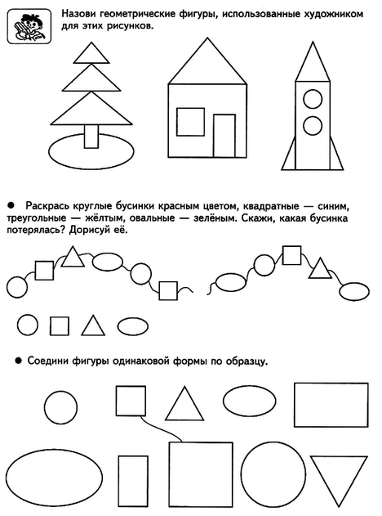
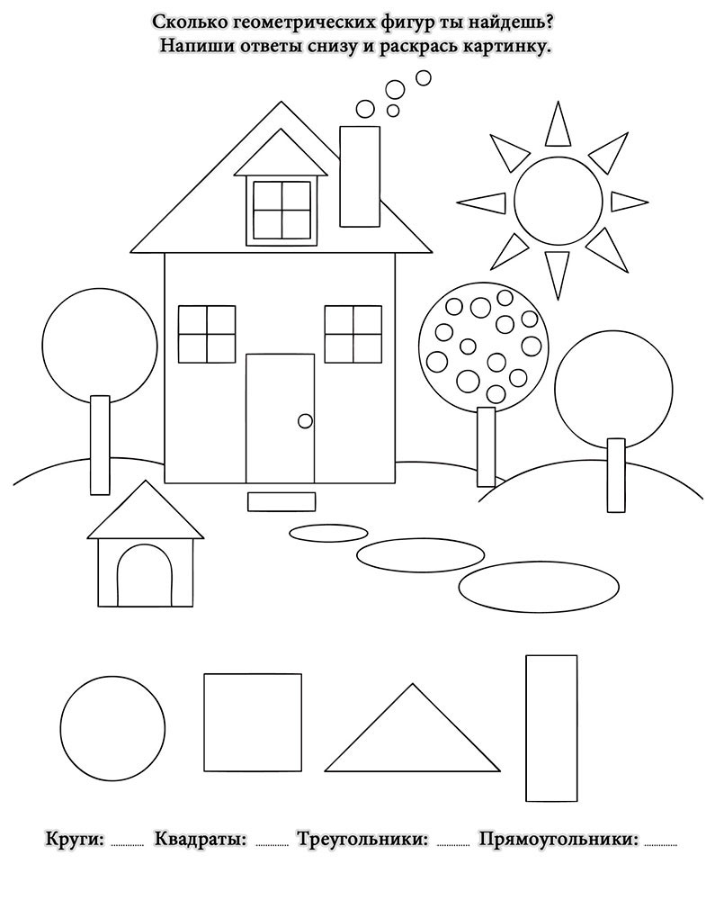

ДОД. Каляка-маляка.Тема: «Рисуем Салют».
https://www.youtube.com/watch?time_continue=14&v=Q4eSJFnkFRM&feature=emb_logo

